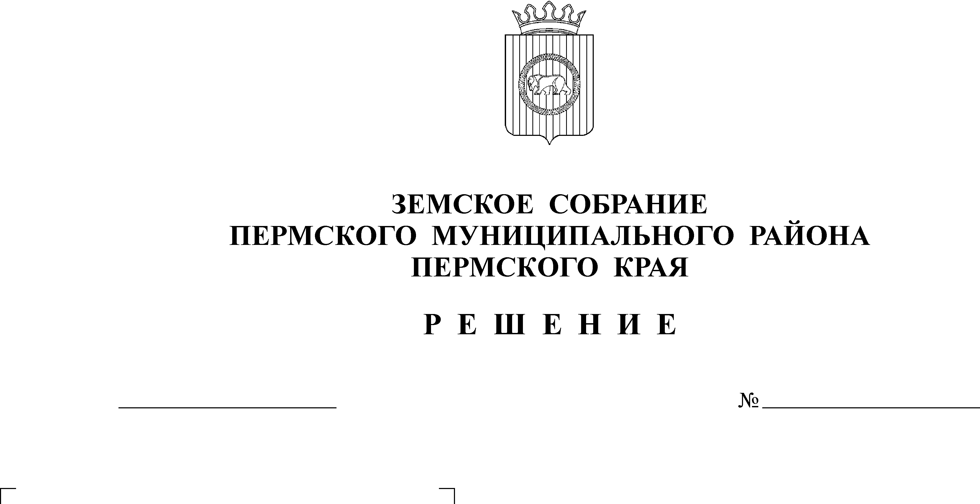

АДМИНИСТРАЦИЯ
ПЕРМСКОГО МУНИЦИПАЛЬНОГО РАЙОНА

П О С Т А Н О В Л Е Н И Е

__27.01.2009__ № ___98___

Об утверждении ведомственной целевой

программы «Профилактика правонарушений
и повышение безопасности дорожного
движения в Пермском муниципальном
районе на 2010 год»

В соответствии с п. 3.4. Постановления Главы Пермского муниципального района от 07.05.2008 года № 1342 «О порядке разработки, утверждения и реализации ведомственных программ Пермского муниципального района»
ПОСТАНОВЛЯЮ:
1. Утвердить прилагаемую Ведомственную целевую программу «Профилактика правонарушений и повышение безопасности дорожного движения в Пермском муниципальном районе на 2010 год».
2. Разместить настоящее постановление на официальном сайте Пермского муниципального района (www.permraion.ru).
3. Настоящее постановление вступает в силу со дня его официального опубликования в муниципальной газете «Нива».
4. Контроль за исполнением постановления возложить на заместителя главы администрации муниципального района по вопросам обеспечения безопасности Вобщина С.В.

И.о. главы администрации
муниципального района
- первый заместитель главы
администрации муниципального района А.И. Зимнухов

